**ESCUELA NORMAL DE EDUCACION PREESCOLAR**

LICENICATURA EN EDUCACION PREESCOLAR

**MATERIA:**

ESTRATEGIAS DE MUSICA Y CANTO EN EDUCACION PREESCOLAR

**TEMA:**

PULSO Y MELODIA

**MAESTRO:**

JESUS ARMANDO POSADA HERNANDEZ

**ALUMNA:**

ANDREA ELIZABETH AGUIRRE RODRIGUEZ

SEGUNDO SEMESTRE **SECC:** A

**NL:** 01

**SALTILLO COAHUILA**

**ELEMENTOS DE LA MUSICA BASICOS**

**MELODIA**

Una melodía es una sucesión de sonidos que es percibida como una sola entidad. Se desenvuelve en una secuencia lineal, es decir a lo largo del tiempo, y tiene una identidad y significado propio dentro de un entorno sonoro particular. Es decir unos ejemplos de esto seria Cuando cantas “Feliz cumpleaños” a tu Tío Abuelo, estás cantando la melodía o cuando tarareamos silbamos una canción hacemos la melodía.

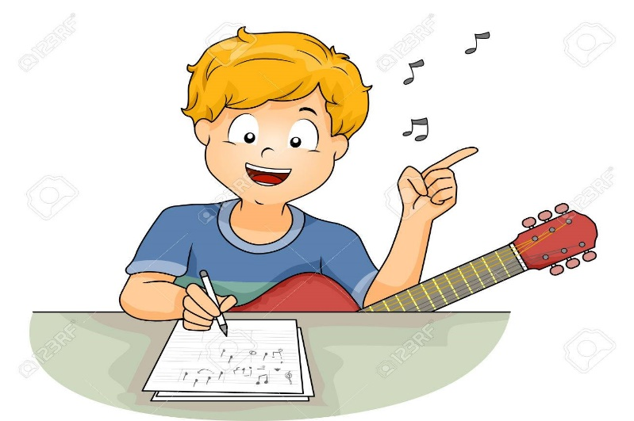

**RITMO**

El ritmo musical es el sentido que nosotros le damos a la canción, es la repetición y coordinación entre el tiempo de un movimiento y el de otro, así como de intervalos regulares e irregulares que depende de los sonidos débiles, corto, largos, bajo y altos de una composición musical. En eso, entre otras cosas, consiste cuando nosotros bailamos alguna canción aplicamos el ritmo, o al aplaudir con nuestras palmas.

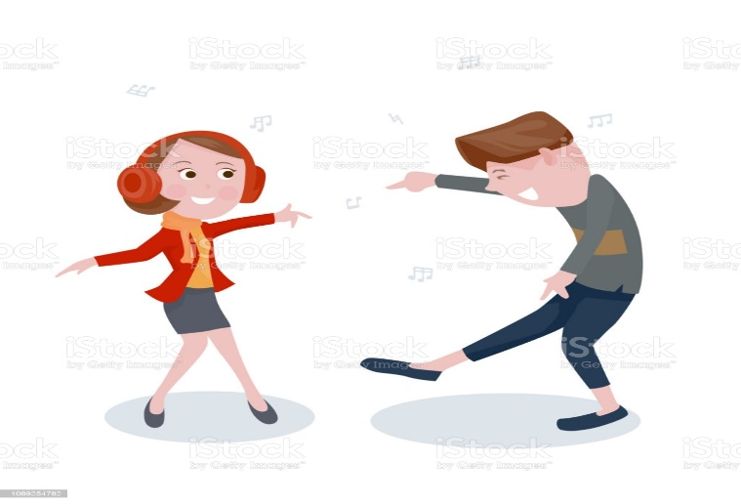

**ARMONIA**

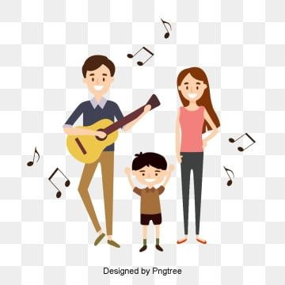La armonía es aquello que sucede cuando existen dos notas o más que suenen a la vez. Por lo tanto, la armonía hace referencia al arreglo de las notas en un acorde, además de a la estructura genérica de acordes en una pieza musical. La armonía la pueden hacer instrumentos armónicos como el piano y la guitarra.

**LINK DEL VIDEO**

<https://youtu.be/T_JUKBV2LK0>

BIBLIOGRAFIAS

<https://blog.landr.com/es/la-armonia-en-la-musica/>

<https://blog.landr.com/es/la-melodia-en-la-musica/>

<https://concepto.de/ritmo-2/>